 | Asociación de México de Control Automático |  |  | 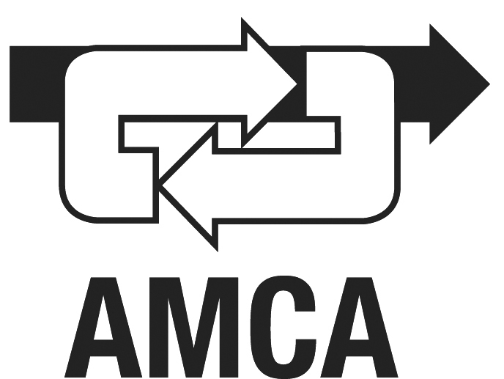
 | FORMATO DE SOLICITUD DE APOYO
 |  |  | FOLIO: |  | no llenar
Dr. Jaime González Sierra
Vocal de la Mesa Directiva
Asociación de México de Control Automático
jamesgsjr@hotmail.com

Presente
Por medio de la presente le solicito, de la manera más atenta, el apoyo para hospedaje para la asistencia al Congreso Nacional de Control Automático 2019, que se llevará a cabo del 23 al 25 de octubre de 2019 en la Ciudad de Puebla, México.

Nombre del Solicitante:
CURP:
Correo electrónico:
Teléfono(s) de contacto con LADA:
Institución de procedencia:
Nivel de estudios:
Cuenta con algún otro apoyo para asistir al congreso | SI |  | NO |  | Indicar el tipo de apoyo

Datos del artículo
Título del artículo:
Autores:
En su caso, nombre(s) de compañero(s) que también solicita(n) este apoyo

Asistencia a talleres
Asistiré a los talleres | SI |  | NO
Nombre del taller al que me inscribí

Quedo enterado que el apoyo a esta solicitud será de acuerdo con lo establecido en la convocatoria correspondiente, y que yo personalmente llevaré a cabo la presentación del artículo.

Atentamente
Nombre completo y firma

